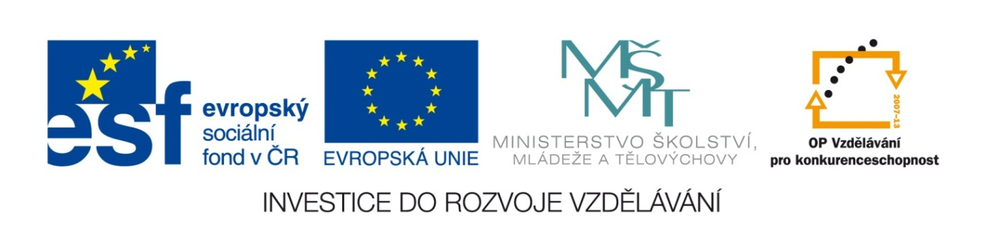

VY_32_INOVACE_15_Vlastivěda_
4.ročník_11_Česká pohoří
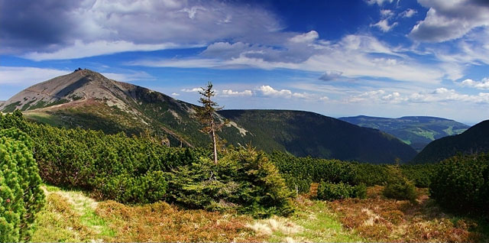

Autor : Mgr.Hana Jarochová, ZŠ a MŠ Hazlov, okr.Cheb
Vytvořeno : září 2012

1. Přiřaď k jednotlivým pohořím jejich názvy.

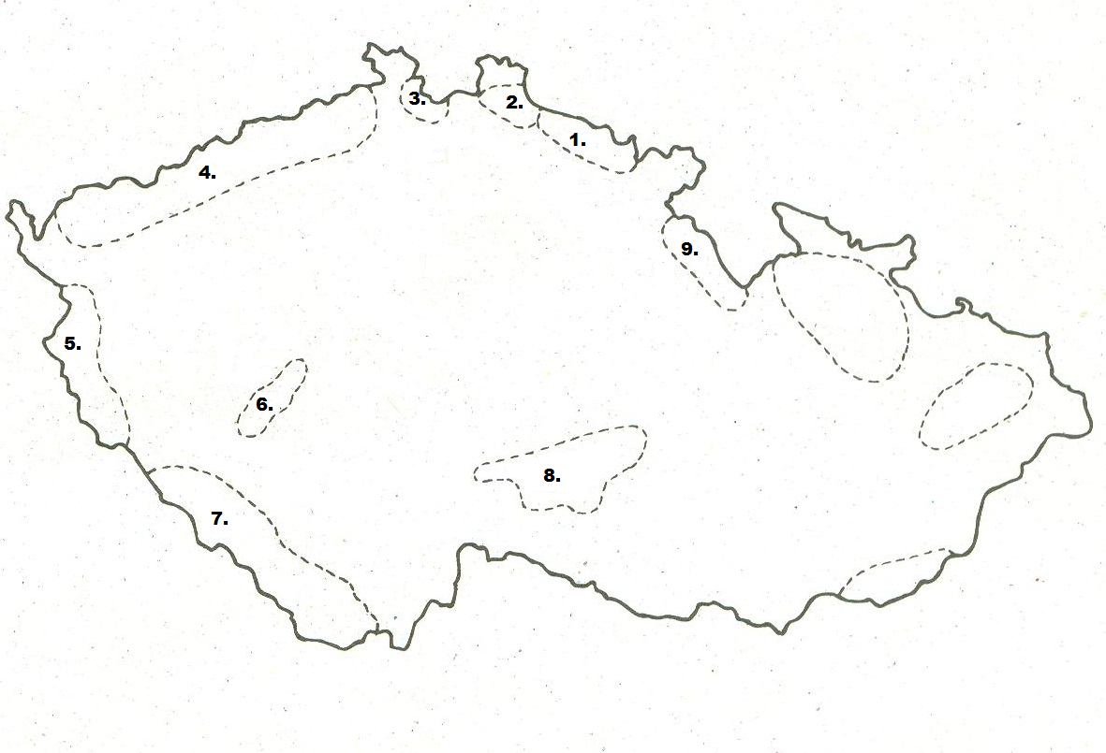
1.
Českomoravská vrchovina
2.
Šumava
Lužické hory
3.
Český les
4.
5.
Orlické hory
Krušné hory
6.
7.
Jizerské hory
8.
Brdská vrchovina
Krkonoše
9.

2. Jak se jmenuje hora, která leží jižně od Liberce, měří 1012 m nad mořem a stojí na ní vysílač pozoruhodného tvaru?

1.
2.
3.
4.
5.
6.

1. řeka protékající Mladou Boleslaví
2. naše největší jezero
3. pohoří, ve kterém pramení řeka Vltava
4. řeka protékající naším hlavním městem
5. stát, se kterým sousedíme na západě
6. barva, kterou značíme na mapě pohoří
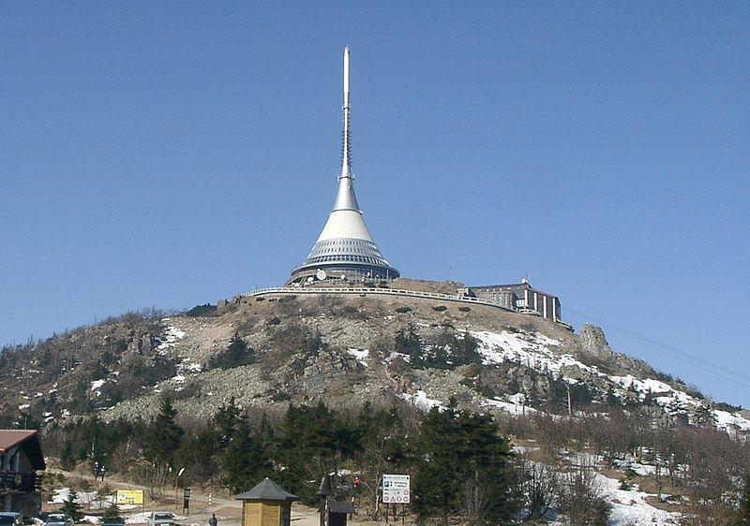

3. Přiřaď k sobě pohoří a jejich nejvyšší hory.
Krušné hory
Krkonoše
Klínovec

Smrk
Luž

Šumava
Český les

Velká Deštná
Javořice

Orlické hory
Lužické hory
Sněžka
Tok

Českomoravská vrchovina
Brdská vrchovina

Plechý

Jizerské hory
Čerchov

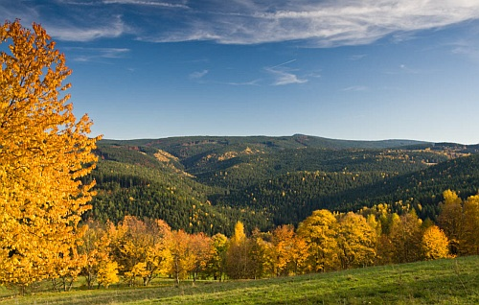

Metodický list
Tento učební materiál je určen pro 4.ročník, Vlastivěda, oblast Naše vlast, část Česká pohoří. Je vhodný pro práci s interaktivní tabulí a popisovačem. Je možné ho i vytisknout.

List č. 1
Slouží k procvičení orientace na mapě ČR a ověření získaných znalostí o českých pohořích. Žáci přiřazují k číslům názvy jednotlivých pohoří, které jsou volně pohyblivé.
Řešení:
Krkonoše
1.
Jizerské hory
2.
Lužické hory
3.
Krušné hory
4.
Český les
5.
Šumava
6.
Brdská vrchovina
7.
Českomoravská vrchovina
8.
Orlické hory
9.

List č. 2
Slouží k procvičení vlastivědných znalostí a k získání nové informace týkající se českých hor. Žáci zapisují do křížovky odpovídající výrazy.
 |  |  | 1. | J | I | Z | E | R | A
 |  | 2. | Č | E | R | N | É
 |  |  | 3. | Š | U | M | A | V | A
 | 4. | V | L | T | A | V | A
 |  | 5. | N | Ě | M | E | C | K | O
6. | H | N | Ě | D | Á
Řešení:

List č. 3
Slouží k procvičení práce s mapou ČR. Žáci k sobě přiřazují volně pohyblivé názvy pohoří a jejich nejvyšších vrcholů.
Řešení:
Sněžka
Krkonoše

Klínovec
Krušné hory
Plechý
Šumava

Luž
Lužické hory

Čerchov
Český les
Velká Deštná
Orlické hory

Tok
Brdská vrchovina

Javořice
Českomoravská vrchovina

Smrk
Jizerské hory

Použité materiály
Vlastivěda pro 4.ročník, Hana Mühlhauserová, nakl. Hanami 2011
Vlastivědné mapy pro 1.stupeň základních škol, nakl. Kartografie Praha 2008
Vlastivěda pro 4.ročník, nakl. SPL- PRÁCE

Použité obrázky
Úvodní list
http://itras.cz/fotogalerie/krkonose/velke/krkonose-snezka-001.jpg
List č. 1
Sken z učebnice Vlastivěda pro 4.ročník, Hana Mühlhauserová, nakl. Hanami 2011
List č. 2
http://upload.wikimedia.org/wikipedia/commons/thumb/3/3f/Jested.jpg/800px-Jested.jpg
List č. 3
http://www.nejpocasi.cz/fotogalerie/img/1.jpg

